ОТДЕЛ
ОБРАЗОВАНИЯ АДМИНИСТРАЦИИ МУНИЦИПАЛЬНОГО ОБРАЗОВАНИЯ
АДАМОВСКИЙ РАЙОН
462830 Оренбургская обл.,
Адамовский р-н, Адамовка, ул. Советская, 75.
телефон 8(35365)2-20-91,
8(35365) 2-23-88
E – mail: adamroo@yandex.ru
_03.03.2022_№ 104

Аналитическая справка
о результатах текущей контрольной работы по физике в формате ОГЭ
обучающихся 9 классов Адамовского района

В соответствии с приказами министерства образования области от 31.08.2021 № 01-21/1418 «О реализации региональной системы оценки качества образования в 2021-2022 учебном году», с приказом Отдела образования администрации Адамовского района № 33 от 02.02.2022 года «О проведении текущих контрольных работ по предметам по выбору ОГЭ» в рамках организации работы по подготовке к государственной итоговой аттестации обучающихся, освоивших образовательные программы основного общего образования по физике в формате ОГЭ в 9 классах общеобразовательных организаций Адамовского района.
Цель: систематизация и обобщение знаний, обучающихся 9-х классов Адамовского района, повышение ответственности обучающихся и педагогов за результаты своего труда.
Сроки проведения: 16.02.2022 г.
В контрольной работе по физике приняли участие 12 обучающихся 9-х классов (16% от общего количества выпускников) из 5 общеобразовательных учреждений Адамовского района. Из них справились с работой 12 обучающихся, что составляет 100 %.

Количество «2» – 0 человек, что составляет 0 %.
Количество «3» - 10 человек, что составляет 83%.
Количество «4» и «5» - 2 человек, что составляет 17 %.

Качество по району – 17%
Успеваемость по району -100 %.

Таблица 1 - Результаты контрольных работ в формате ОГЭ в 2021-2022 уч. году

Вид контрольной работы | Кол-во ОО | Кол-во обучающихся, выполнявших работу | Показатель % «2» | Показатель % «3» | Показатель % «4 и 5»
Контрольная работа в форме ОГЭ за февраль 2022 год | 5 | 12 | 0  (0 чел.) | 83%  (10 чел.) | 17%  (2 чел.)

Наиболее востребован экзамен по физике у обучающихся МБОУ «Кусемская ООШ» (100 %).
Целью данной работы была проверка уровня подготовленности выпускников 2021-2022 учебного года по предмету, дать возможность учащимся объективно оценить свои возможности, распределить время выполнения заданий различного уровня сложности.
Таблица 2 - Средний первичный балл составил
ОО | Кол-во  по списку | Кол-во писавших  КР  16.02.22 | 2  0-11 | 3  12-22 | 4  23-35 | 5  36-45
МБОУ "Адамовская СОШ №2» | 39 | 2 |  | 2 чел
МБОУ Комсомольская СОШ | 14 | 2 |  | 2 чел
МБОУ "Майская СОШ" | 16 | 3 |  | 3 чел.
МБОУ "Шильдинская СОШ" | 18 | 4 |  | 2 чел | 2 чел.
МБОУ"Кусемская ООШ" | 1 | 1 |  | 1 чел.

Процентное содержание выполнения заданий части 1: 1-19 и части 2: 20-25, представлены на диаграмме 3 и таблица 3.
Диаграмма 3 – Выполнение заданий части 1
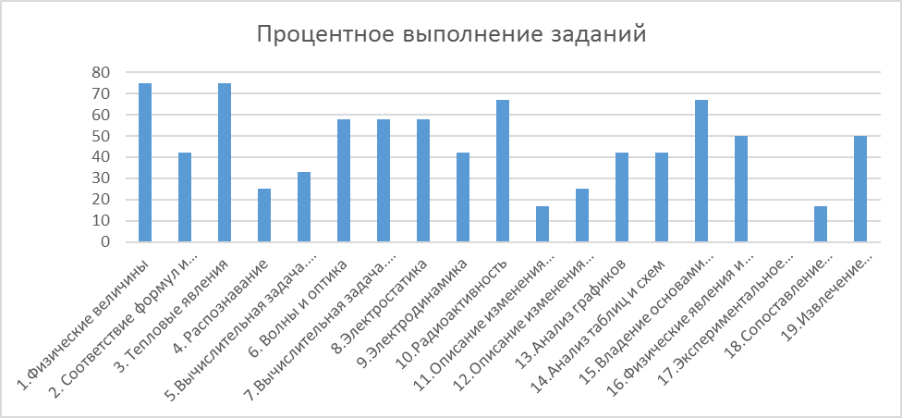
Сравнительную характеристику выполнения работ можно проследить из диаграммы и таблицы.
Хорошо видно, что с заданиями № 4, 11, 12, 18 обучающиеся плохо справились. Можно увидеть положительную динамику при выполнении заданий №1, 3, 10, 15. Остальные задания были выполнены обучающимися ниже среднего уровня. Затруднения вызвали задания: № 2, 5, 9, 13, 14, 19.
Таблица 3 - Проверяемые элементы содержания и виды деятельности,
процент выполнения
Проверяемые элементы содержания и виды деятельности | КР(%)
1.Физические величины | 75
2. Соответствие формул и величин | 42
3. Тепловые явления | 75
4. Распознавание | 25
5.Вычислительная задача. Динамика и кинематика | 33
6. Волны и оптика | 58
7.Вычислительная задача. Теплота | 58
8.Электростатика | 58
9.Электродинамика | 42
10.Радиоактивность | 67
11.Описание изменения физических величин. Механика и тепло | 17
12.Описание изменения физических величин. Электричество и оптика | 25
13.Анализ графиков | 42
14.Анализ таблиц и схем | 42
15.Владение основами знаний о методах научного познания | 67
16.Физические явления и законы | 50
17.Экспериментальное задание | -
18.Сопоставление элементов | 17
19.Извлечение информации из текста | 50

Часть 2. Задания с 20 по 21 - высокий уровень выполнены сравнительно небольшим процентом учащихся и представлены на диаграмме 4 и таблице 4.
Диаграмма 4 – Процент выполнения заданий части 2
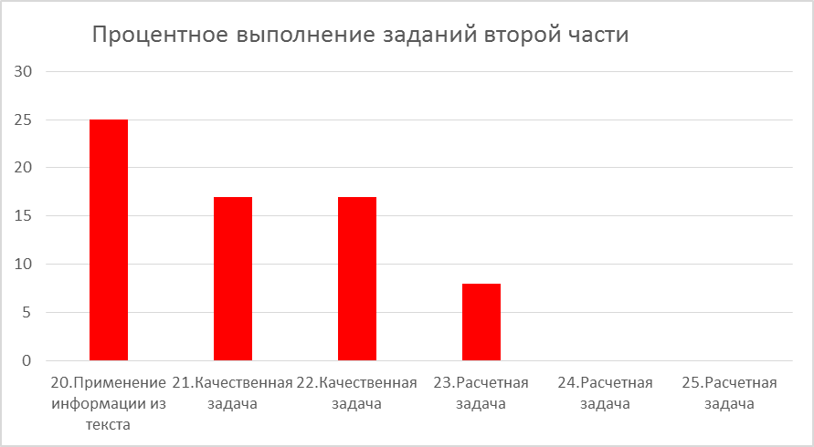
Эти задания оцениваются экспертами от одного до трёх баллов, в зависимости от правильности выполнения, согласно критериям. На данном этапе проверки знаний отмечается очень низкая подготовка учащихся к выпускному экзамену.
Таблица 4 - Проверяемые элементы содержания и виды деятельности, процент выполнения заданий
Проверяемые элементы содержания и виды деятельности | КР(%)
20.Применение информации из текста | 25
21.Качественная задача | 17
22.Качественная задача | 17
23.Расчетная задача | 8
24.Расчетная задача | 0
25.Расчетная задача | 0

Таблица 5 - Распределение минимальных и максимальных баллов

ОУ района | Средний балл | Минимальный балл | Максимальный балл | Группа риска
МБОУ "Адамовская СОШ №2» | 17,5 | 17 | 18 | -
МБОУ Комсомольская СОШ | 15,5 | 14 | 17 | -
МБОУ "Майская СОШ" | 16 | 14 | 20 | -
МБОУ "Шильдинская СОШ" | 18 | 10 | 23 | -
МБОУ"Кусемская ООШ" | 21 | 0 | 21 | -

Из таблицы видно, что с заданиями обучающиеся справились достаточно на низком уровне.

Вывод:
Выпускниками Адамовского района не полностью усвоены на базовом уровне основные понятия курса физики основной школы. Существуют типичные пробелы в знаниях по некоторым темам и при выполнении заданий, проверяющих отдельные виды деятельности. К ним относятся: вопросы механики, электростатики, квантовых явлений.
Среди заданий повышенной сложности наибольшую трудность вызвали задания на решение расчётных задач с кратким и с развернутым ответом. Большая часть учащихся практически не приступала к решению задач. Учащиеся, хорошо работающие на уровне воспроизведения или применения в типовых учебных ситуациях, теряются при необходимости продемонстрировать самостоятельность мышления даже в самых элементарных ситуациях, поэтому задания на соответствие вызвали у учащихся большие затруднения.

Рекомендации
Руководителям ОО, учителям физики:
- Проанализировать на уровне школьных методических объединений результаты текущей контрольной работы в форме ОГЭ, причины допущенных ошибок, проблемы и пути их решения;
- Разработать индивидуальные образовательные маршруты по их устранению для «высокомотивированных» и «низкомотивированных» обучающихся;
- Разработать систему мер по тематическому повторению и изучению учебного материала по темам, вызывающим затруднение у обучающихся;
- Довести результаты текущей контрольной работы по физике до сведения родителей под роспись;
- Организовать посещение уроков учителей физики в 9 классах директором и завучем школы.

Методистам отдела образования:
- Рассмотреть результаты текущей контрольной работы по физике обучающихся 9 класса на районном методическом совещании, совещании руководителей образовательных организаций;
- Организовать методическую помощь учителям на опорных площадках;
- Организовать посещение уроков 9 классов по физике в общеобразовательных организациях методистами и руководителем РМО.

Бойчук С.Н. – руководитель РМО учителей физики и информатики

Начальник отдела образования И.В. Осипова.

